Коммерческое предложение
продажа
Коттеджного поселка «ЛАНДЫШИ», г.Калуга

сентябрь 2019 г.

СОДЕРЖАНИЕ

1. мЕСТОПОЛОЖЕНИЕ ПОСЕЛКА 3

2. Участки 7

3. коммуникации……………………………………………9-11

4. ГАЗОПРОВОД…………….……….…………………………….9

5. ЭЛЕКТРИЧЕСКИЕ СЕТИ……………………………………..10

6. ВОДА……………………………..………………………………11

7. ДОРОГИ………………………………………………………....11

8. РЕКЛАМА И ПРОДВИЖЕНИЕ……………………………….12

9. ОЦЕНКА ЭКОНОМИЧЕСКОЙ ЭФФЕКТИВНОСТИ……….13

МЕСТОПОЛОЖЕНИЕ ПОСЕЛКА

Поселок Ландыши находится в 2,4 км на северо-восток от Калуги, между д.Литвиново и д.Ястребовка. От центра города -20 минут езды. Заезд со стороны д.Литвиново.

Местонахождение проекта:
- Калужская область, Ферзиковский район, Сельское поселение «Деревня Ястребовка».
- 2,4 км. От «окружной» дороги (граница города по состоянию на 01.09.2019.).
- от МКАД – 163 км. По киевскому шоссе.

Ближайшие коттеджные поселки: «Воскресенское», «Берестяное», «Ясная поляна».

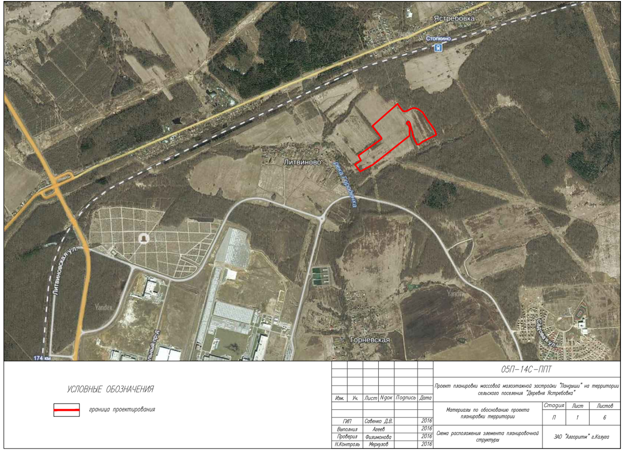

Въезд в поселок со стороны деревни Литвиново, обозначен дорожным указателем.
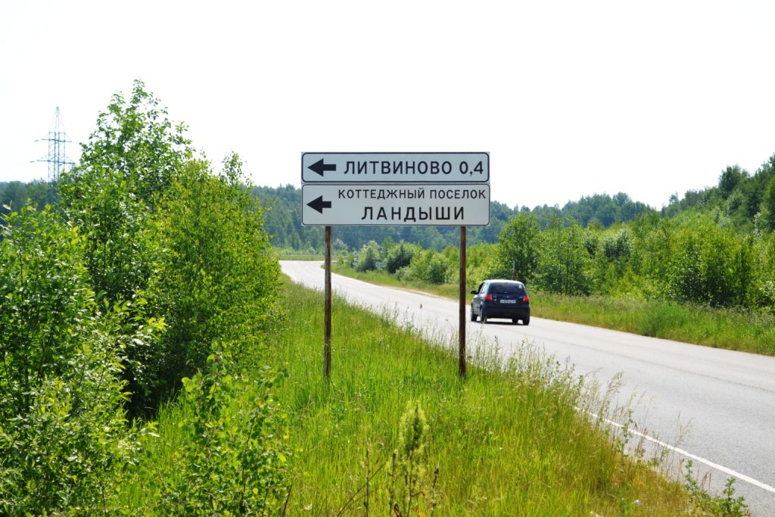

Коттеджный поселок «Ландыши» — удачное место, как для постоянного проживания, так и для собственной летней резиденции. Территория поселка полностью огорожена плотным лесным массивом и небольшой речкой Городенкой. На речке организован зарыбленный пруд.
Необходимости в дополнительном ограждении забором – нет.

Проект планировки КП «Ландыши» разработан в соответствии с государственными нормами, правилами, стандартами, исходными данными, а также техническими условиями и требованиями, выданными органами государственного надзора и заинтересованными организациями при согласовании места размещения объекта.
Главный инженер проекта Д.В. Савенко.
Проектом запланировано строительство на площади 21 га коттеджного посёлка, включающего в себя 129 домовладений. Все участки правильной, прямоугольной формы, без уклона и перепадов высот, размером по 10 соток.

Все участки имеют статус «под жилищное строительство».

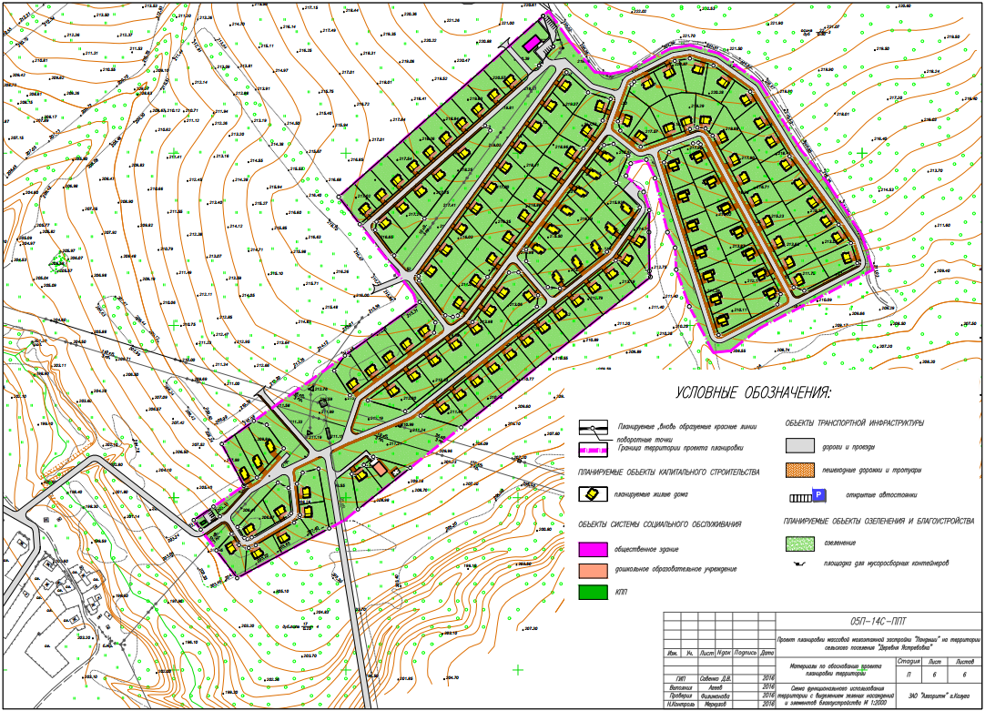

На каждый участок имеется свидетельство о собственности:

Долговые обязательства, займы, залоги отсутствуют.
Обременения, инвестпроекты, обязательства перед госорганами, сервитуты, иные ограничения по всей территории поселка отсутствуют.

УЧАСТКИ
Всего участков – 129шт. по 10 соток
Свободно – 80шт. по 10 соток
Участок земель «общего пользования» - 7.5 Га

Красным цветом выделены проданные участки.
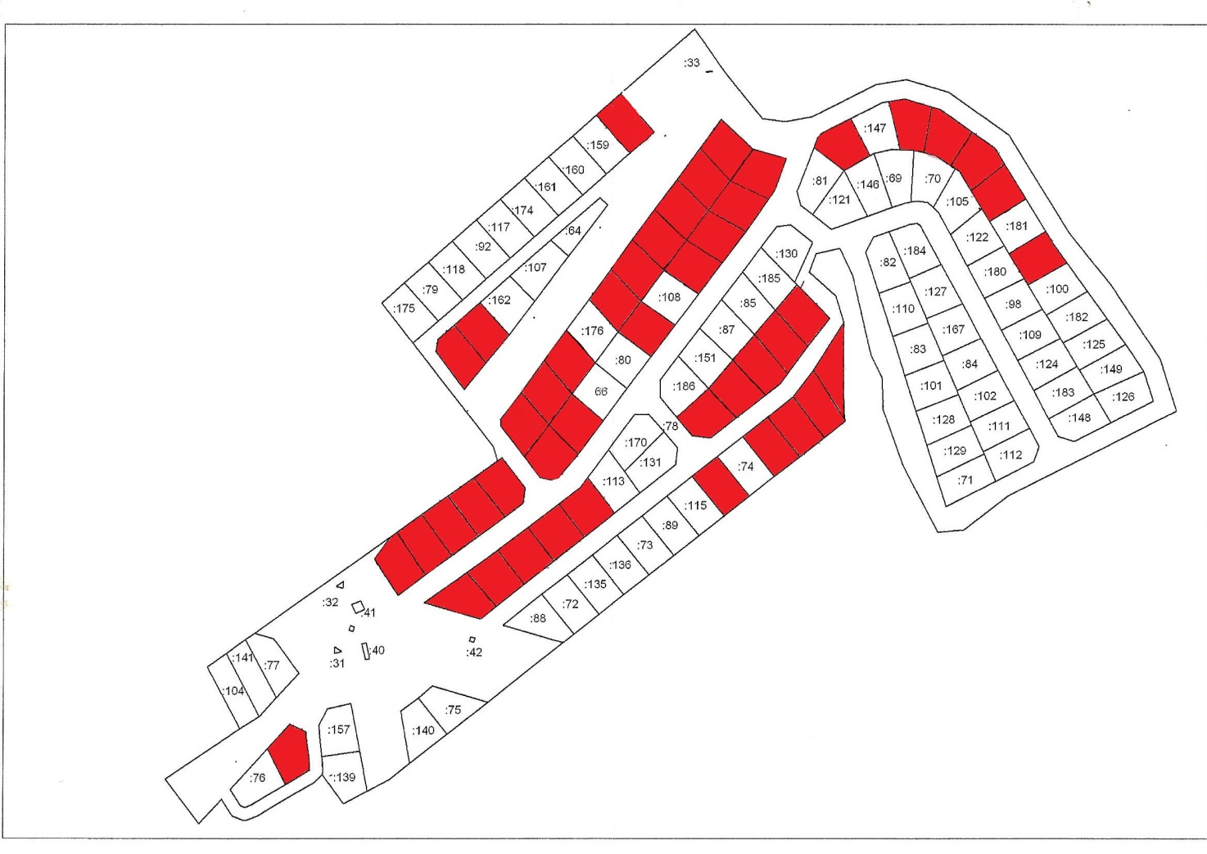
Улицы в поселке названы именами великих русских художников: Левитана, Поленова, Айвазовского, Репина и т.д. По каждому адресу возможна прописка.

КОММУНИКАЦИИ

Газопровод.

По всей территории поселка (по всем улицам) проведен подземный газопровод.
Газопровод высокого давления около (350 м), ГРПШ, газопровод низкого давления (3024 м) полностью сданы в эксплуатацию, находятся в собственности владельца.
6 домовладений подключены к газопроводу.

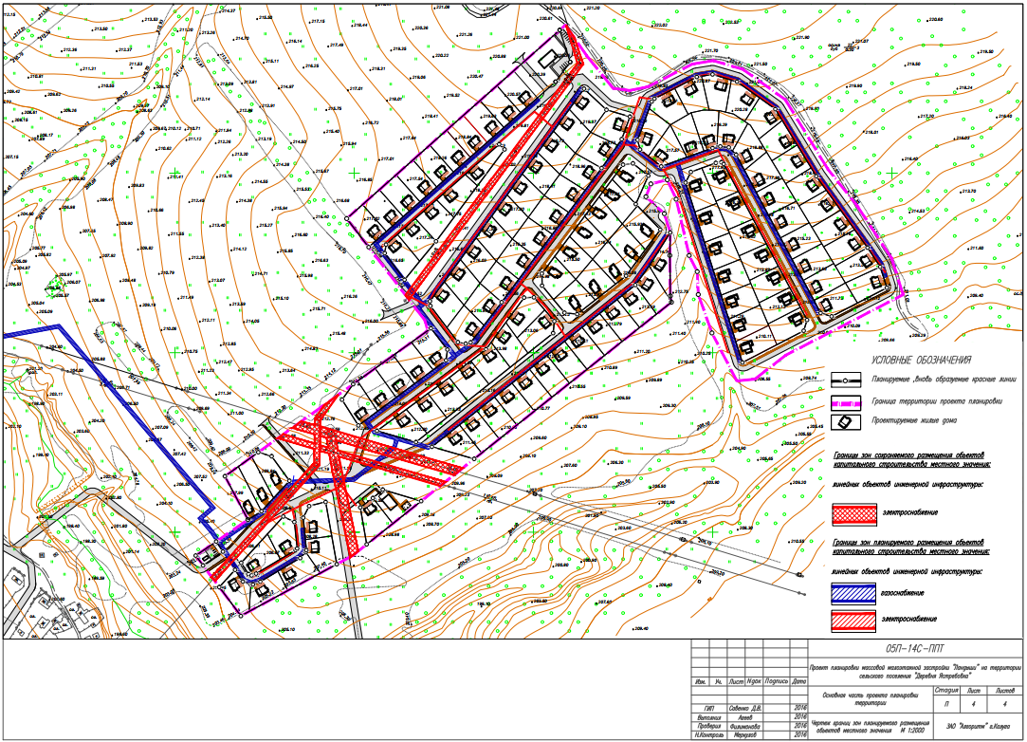

Электрические сети.

Электричество проведено по всему поселку. Электроснабжение осуществляется от трансформаторной подстанции, расположенной в поселке. При нехватке ресурса бесплатно будет установлена вторая подстанция.
Техническое присоединение индивидуальных жилых домов к линии 0,4 кВт осуществляется согласно техническим условиям. Электричество проведено бесплатно, согласно действующему законодательству.

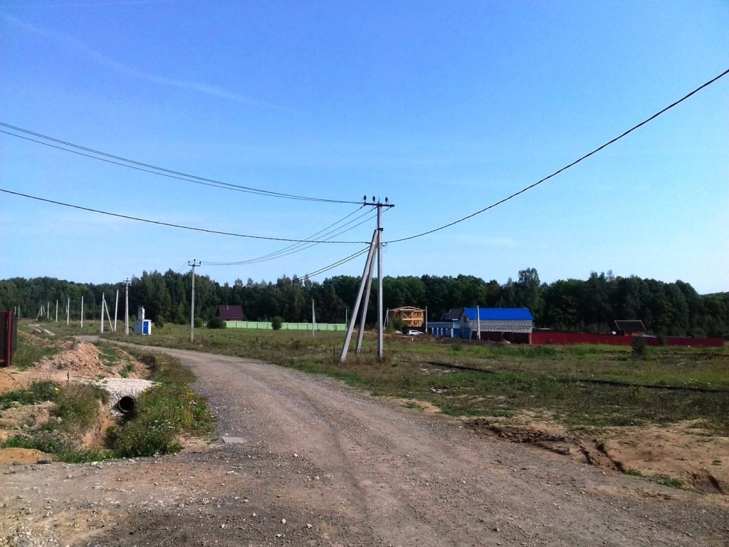

Вода.

Общая система водоснабжения и канализации отсутствует. Каждый собственник в индивидуальном порядке устанавливает септик и оборудует скважину либо колодец. Глубина залегания артезианского водоносного слоя около 63 метров. Глубина колодца – 10 колец.

Дороги.

Проезд к поселку осуществляется по гравийной дороге, проходящей по границе д. Литвиново и автодороге индустриального парка «ГРАБЦЕВО».
По поселку проложены дороги с твердым покрытием (асфальтная крошка) шириной 4,5м., с дренажной системой кюветов для отвода дождевых и талых вод.

Ближайший маршрут общественного транспорта проходит северо-западнее КП «Ландыши», расстояние до ближайшей остановки общественного транспорта составляет не более 500 м.

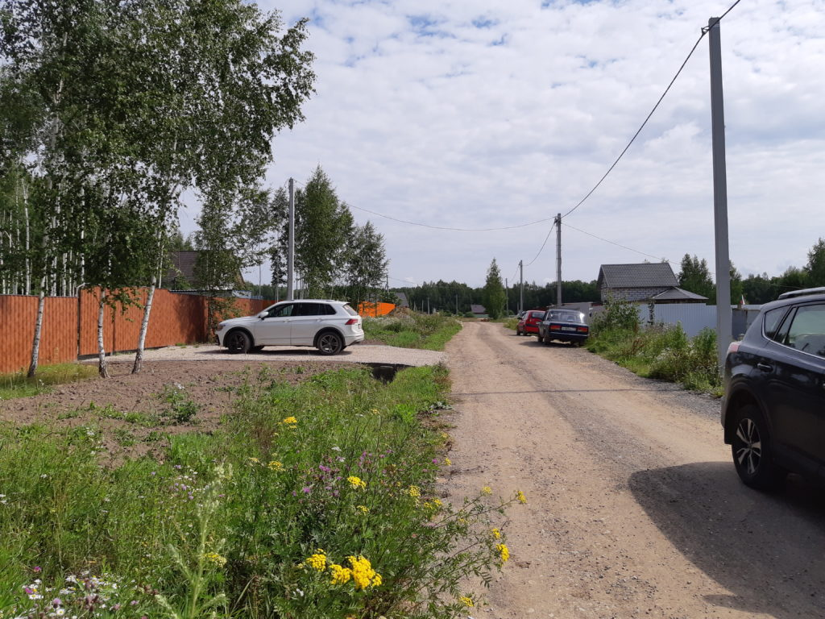

РЕКЛАМА И ПРОДВИЖЕНИЕ

С 2015г. ведутся активные продажи участков.
Работает интернет-сайт: калуга-ландыши.рф и группы в социальных сетях «В контакте», «Фейсбук» и «Инстаграм».

На сайте постоянно обновляется информация о проданных участках, ценах и текущих акциях. Работает закрытый форум для собственников.

С апреля по октябрь проходит активная рекламная компания в печатных изданиях и сети интернет. Вне сезона реклама направлена на повышение узнаваемости бренда: раздача листовок, брендированная сувенирная продукция, интервью в СМИ и новогодние рекламные акции.

ОЦЕНКА ЭКОНОМИЧЕСКОЙ ЭФФЕКТИВНОСТИ,
ПЕРСПЕКТИВЫ РАЗВИТИЯ.

Активы:
- земельные участки 80 участков по 10 соток;
- участок земель «общего пользования» - 7.5 Га;
- газопровод высокого давления - около 350 метров;
- газопровод низкого давления – около 3000 метров.
- дорожная сеть – 1500 метров
- проект планировки массовой малоэтажной застройки КП «Ландыши»
- проект планировки газопровода высокого и низкого давления
- интернет-сайт, группы в соцсетях.

Долговые обязательства, займы, залоги отсутствуют.

Наименование | Цена за ед. руб. | Всего  руб.
Проекты планировки | 2 150 000 | 2 150 000
Участок общ. польз. | 800 000 | 800 000
Дорожная сеть 1500х4 м | 3 600 000 | 3 600 000
Газопровод вд | 2 200 000 | 2 200 000
Газопровод нд | 4 600 000 | 4 600 000
Интернет-ресурсы | 120 000 | 120 000
Итого |  | 13 470 000

Необходимо разовое дополнительное вложение в дорожную сеть: 2000м x 2400 руб./пм – 4 800 000 руб.

Ежемесячные вложения в рекламу – от 50 000руб. до 75 000руб.

Управляющая компания.

В настоящий момент компания не создавалась, ввиду малого количества проживающих собственников.
Создать возможно в любой момент, пользуясь большинством голосов владельца, внести в качестве оплаты за весь период можно выделением одного участка под строительство детской и спортивной площадки. Доходность компании определяет собственник.

Строительство и продажа домов

Пример: дом из панелей, построен за 1.5 млн. руб., с подключением газа, и первичным ремонтом продан за 5.5. млн. практически сразу по выставлению на продажу (строил и продавал конечный собственник).

Подключение к газопроводу

Себестоимость подключения, включающего разводку по дому, врезку и пуск газа по договору с компанией, обеспечивающей подключение – около 100 тыс. руб. Стоимость подключения по рынку – от 300 тыс. руб. На сегодня подключено 6 домовладений.

Социальная инфраструктура.

Магазины, аптека, въезд грузового и постороннего транспорта – дополнительный существенный доход. Рассчитывается собственником.

СТОИМОСТЬ ПОСЕЛКА – 80 МЛН. РУБ.

